革命精神代代传，国家富强靠大家
王朴（1921年-1949年），男，汉族，又名王兰骏，重庆人，出生在一个富家一方的家庭。王朴6岁随父母渡日本，并于1927年回国，几年后就读于求精中学。1944年，王朴考入复旦大学读书，他勤奋地阅读大量马列著作，更加坚定了为党工作，为共产主义奋斗的信念，并积极参加该校的《中国学生导报》社的活动，被选为报社财经委员会主任委员，成为了学校的骨干。1946年，王朴以他强烈的爱国思想和对共产主义的认识。使他决定加入共产党，担任地下党重庆北区工委委员，主要负责为党筹措经费。并得到了共产党与他母亲的支持，创办了莲华中学。1947年，重庆川东地下党为了牵制国民党兵力，决定发动武装起义的斗争。然而这需要一大笔经费，地下党筹措这笔经费遇到了极大的困难，关键时刻，王朴站出来了。他想到了自家的田产，劝说妈妈变卖家产。金妈妈通过王朴的思想指导，认识到只有共产党才能救中国，于是变卖家中的田产，折合黄金近2000两并全部捐给地下党。为党组织发动三次武装起义提供了资金，做出了巨大贡献。1948年，由于叛徒刘国定的出卖，王朴为了保护其他同志的安全，最终不幸被捕。面对敌人的严刑拷打和威逼利诱，他依然宁死不屈，最终在1949年10月28日慷慨就义。时年28岁。
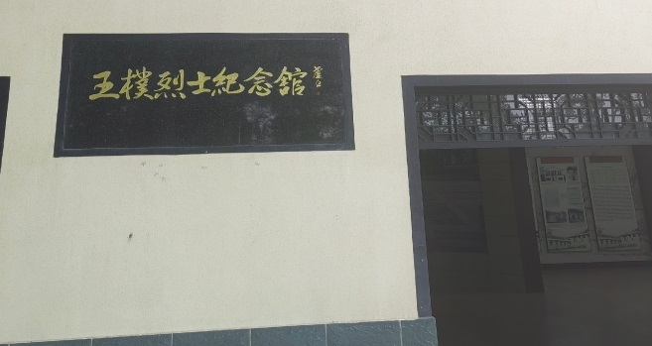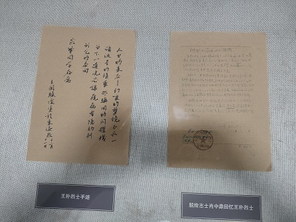
王朴烈士的意志可真是够伟大的！如果没有他这样千千万万的革命烈士，哪来今天幸福美好的生活。正是因为有千千万万个王朴一样的革命烈士替我们负重前行，才使我们生活在今天和平幸福的新家园。我们更应该珍惜现在美好的生活，并努力学习，报效祖国，成为新时代的好少年！

重庆鲁能巴蜀中学 初2025届38班
欧阳峻熙
2022.10.7

